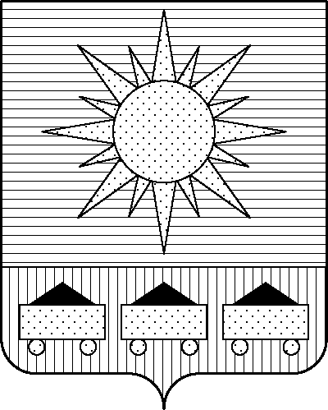

ПРИМОРСКИЙ КРАЙ

ДУМА АРТЕМОВСКОГО ГОРОДСКОГО ОКРУГА

РЕШЕНИЕ

… … … … № …

О наделении администрации Артемовского городского округа

полномочиями по предоставлению земельных участков

отдельным категориям граждан за заслуги, проявленные

в ходе участия в специальной военной операции

В соответствии с Законом Приморского края от 06.03.2025 № 747-КЗ «О бесплатном предоставлении в Приморском крае земельных участков отдельным категориям граждан за заслуги, проявленные в ходе участия в специальной военной операции», руководствуясь Уставом Артемовского городского округа Приморского края, Дума Артемовского городского округа

РЕШИЛА:

1. Наделить администрацию Артемовского городского округа полномочиями органов местного самоуправления, установленными Законом Приморского края от 06.03.2025   
№ 747-КЗ «О бесплатном предоставлении в Приморском крае земельных участков отдельным категориям граждан за заслуги, проявленные в ходе участия в специальной военной операции», для их реализации на территории Артемовского городского округа.

2. Настоящее решение вступает в силу со дня его опубликования в газете «Выбор».

3. Контроль за исполнением настоящего решения возложить на постоянную комиссию Думы Артемовского городского округа по вопросам законности и защиты прав граждан (Наврось В.И.).

# Глава Артемовского городского округа В.В. Квон